智慧校园系统人事信息修改教程
一：进学院官网 http://www.nb2j.com 或 www.ningboerji.com
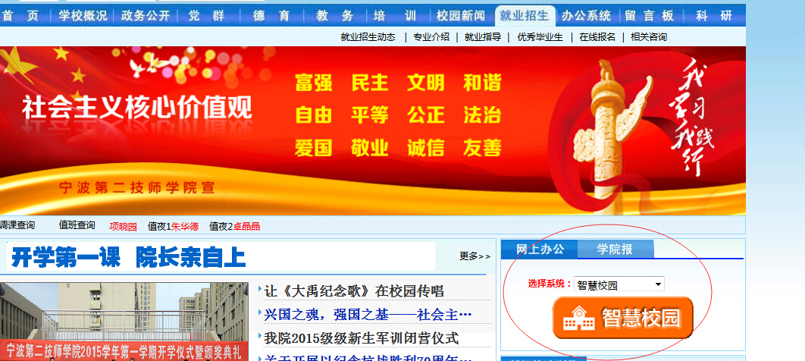

二：点击后输入工号和初始密码登录
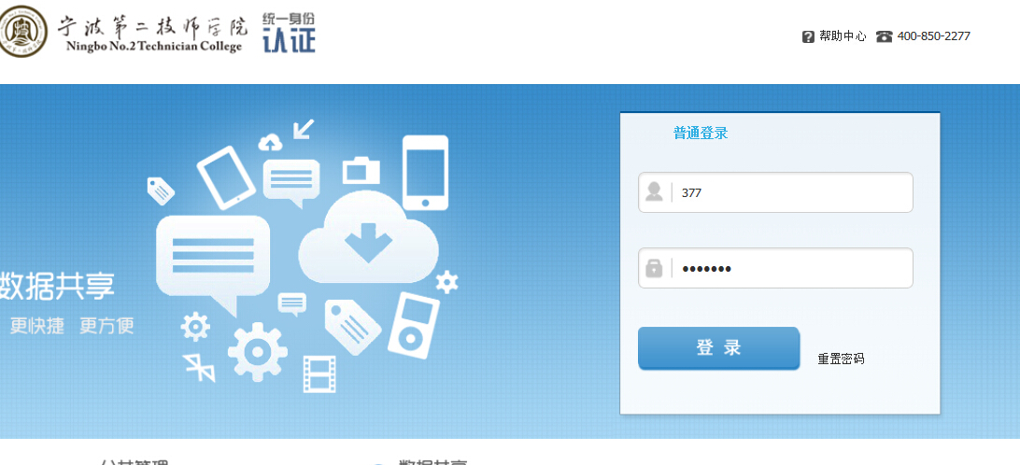

三：点击“人事管理”，点击“个人信息修改”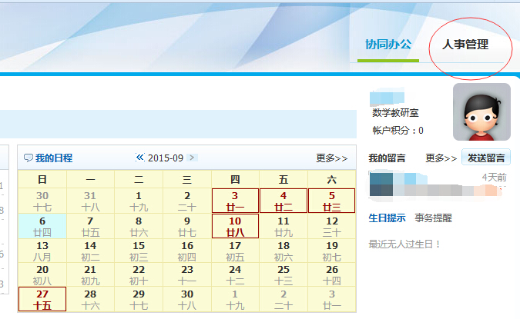

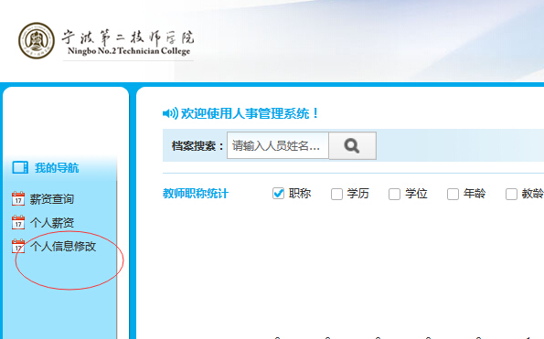

四：修改自己的人事信息，尽量填写完整。
特别是：证件号、籍贯、手机号、政治面貌、取得时间、职称、取得时间、学历、学位、毕业学校、专业、任教学科、教师资格证书、参加工作时间
也可以在这个页面同时修改密码！
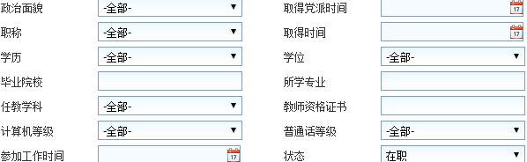

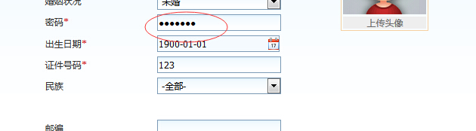

五：修改完成后，点击保存按钮，人事信息修改完成
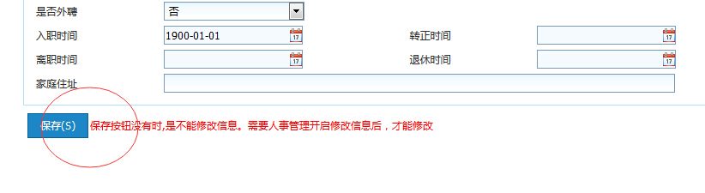

如还有问题，请联系
鲍天聪 663012 阎耀斌 664636 陈卓民 662443
尽量多用QQ等网络工具

